企业微信选择班次打卡操作说明
1. 使用企业微信打卡之前先打开手机的蓝牙（蓝牙适配打卡设备需要一定的时间），每趟班车上都配有蓝牙打卡设备。
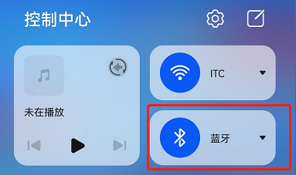
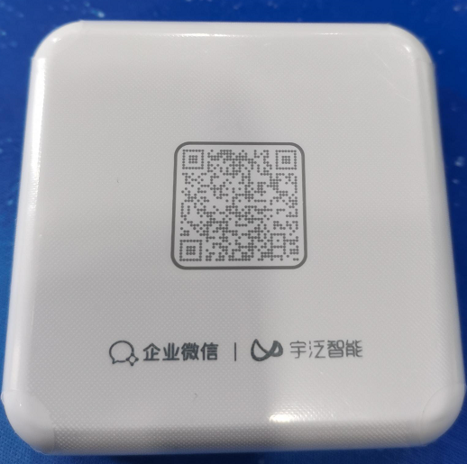
（班车上此设备为蓝牙专用的打卡设备，蓝牙连上此设备后会识别【你已在打卡范围内】）

2. 在企业微信的【工作台】中选择【打卡】功能（需每天要手动选择班次（或更改当日的打卡班次）后，手动点击【上班打卡】）

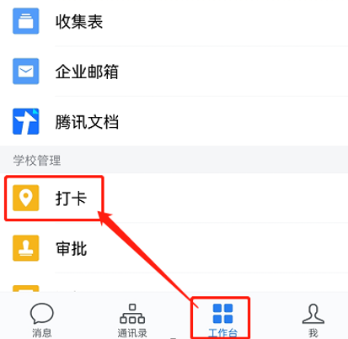

3. 每天选择打卡的时间班次：目前有虹口早班、虹口晚班、崇明早班、崇明晚班、崇明交通自理早班、崇明交通自理晚班，（任课教师可选择上午课程、下午课程、全天课程、非上课工作时间。）点击下图红框处选择。
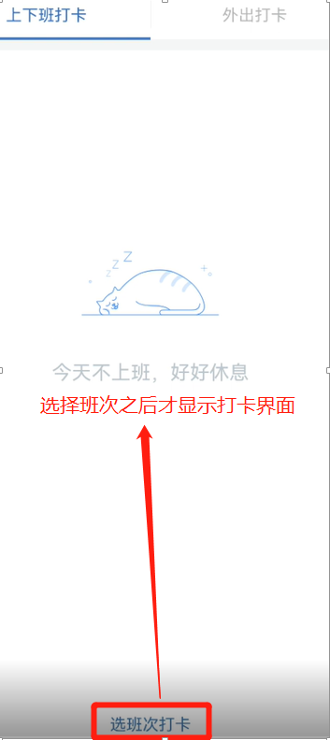

按自己上班的班次选择打卡，选错了可以再次更换
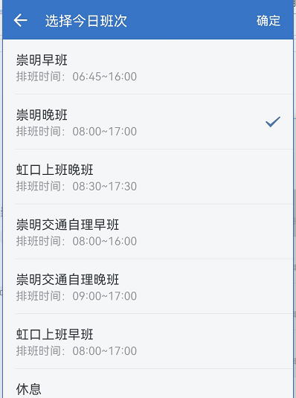
4. 选择班次后，点击确定按钮返回打卡界面，会显示【你已在打卡范围内】，点击中间的黄色圈内的【上（下）班打卡】,如果显示红色的“不在打卡范围内” 时，请关闭企业微信后等待几秒钟再重新打开企业微信进行打卡。
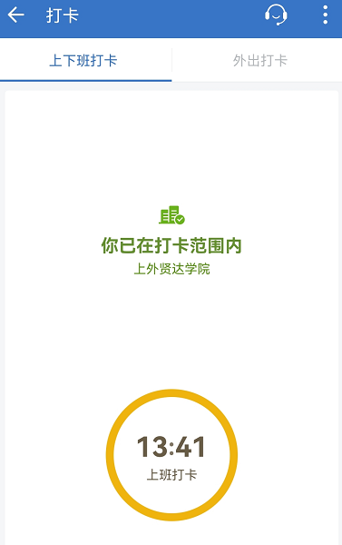
点击打卡后显示打卡结果。
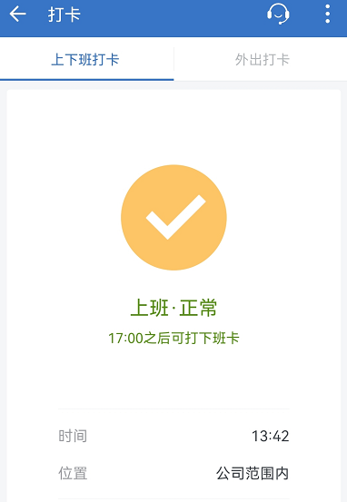
5. 打卡异常情况处理：
如果因忘记打卡等出现打卡时，可以申请补卡，在【我的统计】中查看打卡异常的日期（在日期下面有红点的，表示当天打卡有异常），选择具体日期后，看到打卡异常情况，点击【处理异常】，进入补卡界面
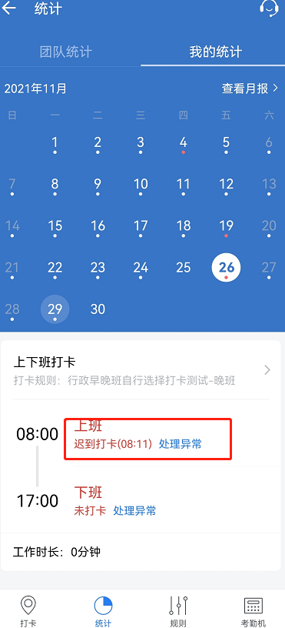
此界面点击【补卡申请】
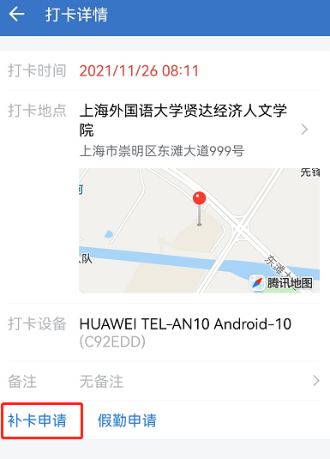

输入补卡事由，并选择考勤员和部门领导（测试时，需自行选择考勤员和部门领导）
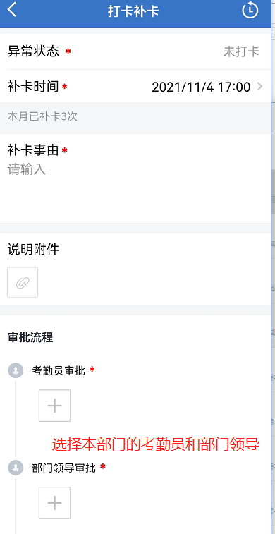
选择完成后提交补卡申请
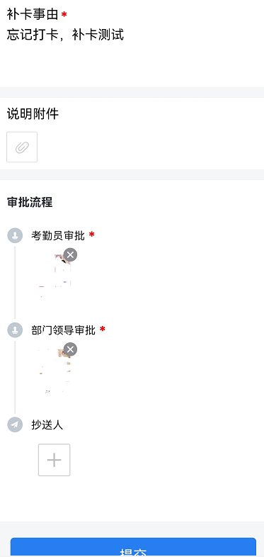

申请之后，可以再次点击【处理异常】查看审批情况，补卡完成后当天打卡变成正常打卡。
